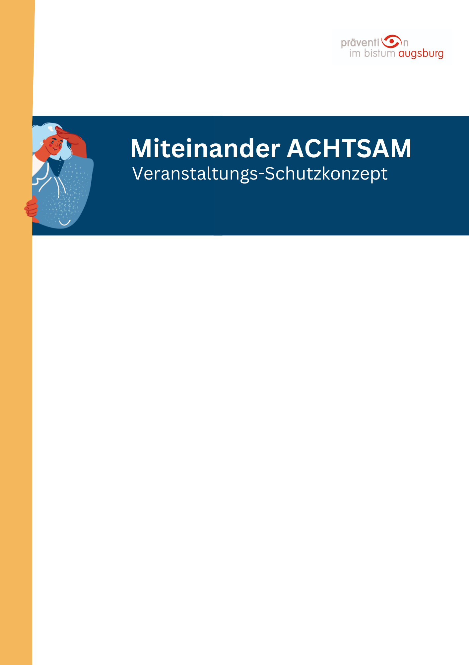
[ggf. Euer Logo]

für [Titel Eurer Veranstaltung] am [Datum]

Veranstalter:
[Name und Anschrift; ggf. Kooperationen erwähnen]
vertreten durch: [Namen Person(en) in der Hauptverantwortung]
Notfallnummer während der Veranstaltung:
[Nummer]
Im Falle eines dringenden Notfalls, kann diese Nummer gewählt werden. Dies gilt für folgende Notfälle: [z.B. bei Feuer, bei einem Unfall, bei starken gesundheitlichen Problemen, bei Gewalteinwirkungen, bei Eingriffen in die Privat- und Intimsphäre….]
Außerdem erhalten alle Hilfe bei [Infopunkt/ Schutzengel/…].

Ziel dieses Konzepts ist der Schutz aller Beteiligten der Veranstaltung. Dabei sollen besonders jene geschützt werden, die sich selbst (noch) nicht oder nicht mehr genügend schützen können.
Dabei ergänzt es das bestehende Schutzkonzept von [Name Institution hinter Veranstaltung; wenn keins vorhanden ist, kann der Satz raus].
Wir wollen uns an gemeinsame Regeln halten, Vorkehrungen treffen, Anvertraute stärken und handlungsfähig für den Ernstfall sein.
Alle Verantwortlichen verpflichten sich auf dieses Schutzkonzept mit der Unterschrift auf der letzten Seite.

Schutz- und Risikofaktoren
Bei der Planung der Veranstaltung haben wir Schutz- und Risikofaktoren beleuchtet und Vorkehrungen getroffen, um Risiken zu mindern und Schützendes auszubauen. Die Konsequenzen, die wir daraus für unsere Veranstaltung treffen, sind hier näher ausgeführt.
Orte und Personen
[Was habt ihr Euch dazu notiert? Welche Konsequenzen zieht ihr daraus?]
Verantwortung übernehmen
[Was habt ihr Euch dazu notiert? Welche Konsequenzen zieht ihr daraus?]
Stärken aufbauen
[Was habt ihr Euch dazu notiert? Welche Konsequenzen zieht ihr daraus?]
Handlungsfähig sein
[Was habt ihr Euch dazu notiert? Welche Konsequenzen zieht ihr daraus?]

Verhaltenskodex – gemeinsame Regeln

[ggf. ergänzen und/oder spezifizieren]

ACHTSAM | - Wir nehmen Bedürfnisse und individuelle Grenzen bei uns selbst und unserem Gegenüber wahr und respektieren und schützen diese, ohne dabei eine unnatürliche Distanz zu schaffen.  - Wir machen uns gegenseitig auf Fehler und grenzverletzendes Verhalten aufmerksam. Auf keinen Fall dürfen diese geheim gehalten werden. Konstruktive, wertschätzende Kritik und Rückmeldung sind explizit erwünscht.  - Wir akzeptieren ein „Nein“, ohne dass es erklärt und begründet werden muss.
WERTSCHÄTZEND | - Wir begegnen einander mit Achtung und tragen zu einer Atmosphäre bei, in der sich alle Beteiligten sicher fühlen und geschützt wachsen können.  - Wir respektieren die Vielfalt und tragen dazu bei, dass alle bei uns angenommen werden, wie sie sind und sich wertgeschätzt und willkommen fühlen.  - Wir gestalten unser Miteinander auf Augenhöhe und ermöglichen, wo möglich, Partizipation. Dabei nehmen wir andere Meinungen wahr und begegnen diesen in ernsthafter und angemessener Weise.
ANSPRECHBAR | - Wir sind ansprechbar für Sorgen und Nöte und wissen, wo wir uns und anderen Hilfe holen können. Dabei ist uns bewusst, dass jede und jeder in eine Situation kommen kann, in der Schutz benötigt wird.  - Wir nehmen Rückmeldungen und Anregungen ernst und ziehen daraus bewusst Konsequenzen für unser weiteres Handeln.  - Wir beziehen gegen diskriminierendes, gewalttätiges und sexistisches Verhalten – ob in Wort, Bild, Tat oder durch Gesten – Stellung. Abwertendes Verhalten wird von uns angesprochen und nicht toleriert.
VERANTWORTUNGSVOLL | - Wir hinterfragen immer wieder die Gründe unseres Denkens und Handelns, um unsere Arbeit bewusst und nachvollziehbar zu gestalten.  - Wir sind uns der Verantwortung bewusst, die wir für die uns anvertrauten Personen haben und setzen uns proaktiv für das Wohl und den Schutz dieser ein.  - Wir sind uns unserer Vorbildfunktion und Macht bewusst und setzen diese verantwortungsvoll und reflektiert ein.

Handlungsleitfaden für den Ernstfall

Grundsätzliches

[weitere Notizen: Telefonnummern, Sammelstellen, Informationspflichten, …]
Wenn Sie einen Notruf absetzten müssen: unsere Adresse lautet [Adresse Veranstaltungsort].

Handlungsleitfaden im Speziellen

Sexualisierte Gewalt
Grenzverletzungen und übergriffiges Verhalten unterhalb des Strafbaren | Verdacht auf strafbare Handlungen | Mitteilung über strafbare Handlungen | [Brand, Unwetter, Evakuierung, gesundheitlicher Notfall, …]
RUHE BEWAHREN – kein überstürztes Handeln!!
Situation benennen und einschreiten | Beobachtungen und Anhaltspunkte dokumentieren | Zuhören, Glauben schenken, für mitteilende Person da sein
Grenzverletzendes/ übergriffiges Verhalten unterbinden | (auf keinen Fall mutmaßliche Täter:innen direkt darauf ansprechen)
Betroffene schützen, begleiten und betreuen, soweit erwünscht | Hilfe holen [Notfallnummer]  - diese leiten weitere Schritte ein
Im Team abwägen, ob und welche Konsequenzen folgen sollen | Fall abgeben und verarbeiten, ggf. dazu Hilfe holen
Situation reflektieren, ggf. Folgen für künftige Präventionsarbeit ziehen

Bestätigung zur Kenntnisnahme

Wenn Du bei der Veranstaltung Verantwortung trägst, lies Dir bitte dieses Konzept aufmerksam durch und bestätige hier Erhalt und Kenntnisnahme mit Deiner Unterschrift.
Schick diese Seite bitte unterschrieben bis zum [Datum Frist] per Post an [Adresse] oder per Mail an [Mailadresse].

Hiermit bestätige ich, ________________________________________ (Name, Vorname),
den Erhalt und die Kenntnisnahme des Schutzkonzepts der Veranstaltung [Titel und Datum der Veranstaltung].
Außerdem bestätige ich mit meiner Unterschrift, dass ich mich an den Verhaltenskodex der Veranstaltung halte. Ich bin mir meiner Verantwortung bewusst und sorge dafür, dass alle mir Anvertrauten geschützt sind und eine tolle Zeit erleben können.
Ich weiß, was im Notfall zu tun ist und werde danach handeln.
Wenn ich Fragen habe, weiß ich, an wen ich mich wenden kann.

____________________________________________________________________
(Datum, Ort, Unterschrift)

